# Digitális e-napló

Az adatbázis(**enaplo_sz1**) tartalmazza a diákok adatait(diákok tábla[oktatási azonosító, osztály azonosító, név, születési dátum, születési hely, anyja neve, lakcím]),az osztályokat és a hozzátartozó osztályfőnököket(osztályok tábla[osztály azonosító, osztályfőnök azonosító, osztály megnevezése]), tanárokat(tanárok tábla[tanár azonosító, név]), az iskolában tanított tantárgyakat(tantárgyak tábla[tantárgy azonosító, tantárgy megnevezése]), melyik tanár milyen tantárgyakat tanít(tanított tantárgyak egyed[tanított tantárgyak azonosító, tantárgy azonosító, tanár azonosító]), továbbá órarend táblát(órarend tábla[órarend azonosító, osztály azonosító, dátum, órák száma]) is tartalmaz, végül kapcsoló táblák is implementálva vannak, egy tanár több tantárgyat is taníthat(tantárgyak tanított kapcsolótábla[tantárgy azonosító, tanított tantárgyak azonosító]), illetve több megegyező tantárgyú órát is lehet az órarendbe rakni(órarend tanított kapcsolótábla[órarend azonosító, tanított tantárgyak azonosító]). A diákok jegyét(értékelések tábla[órarend azonosító, oktatási azonosító, típus azonosító, leírás, értékelés, százalék]) és hiányzásaikat(hiányzások tábla[órarend azonosító, oktatási azonosító, egész órás hiányzás-e, késés percben, igazolt-e]) is lehet naplózni.

Az adatbázis tartalmaz egy felhasználók táblát(felhasználók tábla[]) és a hozzájuk tartozó beállításokat(beállítások tábla[]).

## Táblák, egyedek:

Diákok tábla (diakok)

* Oktatási azonosító (oktazon) PK
* Osztály azonosító (osztaly_id) FK, az Osztályok táblában PK
* Név (nev)
* Születési dátum (szuldatum)
* Születési hely (szulhely)
* Anyja neve (anyja_neve)
* Lakcím (lakcim)

Osztályok tábla (osztalyok)

* Osztály azonosító (osztaly_id) PK
* Osztályfőnök azonosító (osztalyfonok_id) FK, a Tanárok táblában PK
* Osztály megnevezése (megnevezes)

Tanárok tábla (tanarok)

* Tanár azonosító (tanar_id) PK
* Tanár neve (nev)

Tantárgyak tábla (tantargyak)

* Tantárgy azonosító (tantargy_id) PK
* Tantárgy megnevezése (megnevezes)

Tanított tantárgyak tábla (tanitott_tantargyak)

* Tanított tantárgyak azonosító (tanitott_id) PK
* Tantárgy azonosító (tantargy_id)
* Tanár azonosító (tanar_id) FK, a Tanár táblában PK

Órarend tábla (orarend)

* Órarend azonosító (id) PK
* Osztály azonosító (osztaly_id)
* Dátum (datum)
* Óra sorszáma (ora_szama)

## Kapcsolatok meghatározása

Tanított tantárgyak tábla – Tantárgyak tábla: N:M (tantargy_id, tantargy_id)

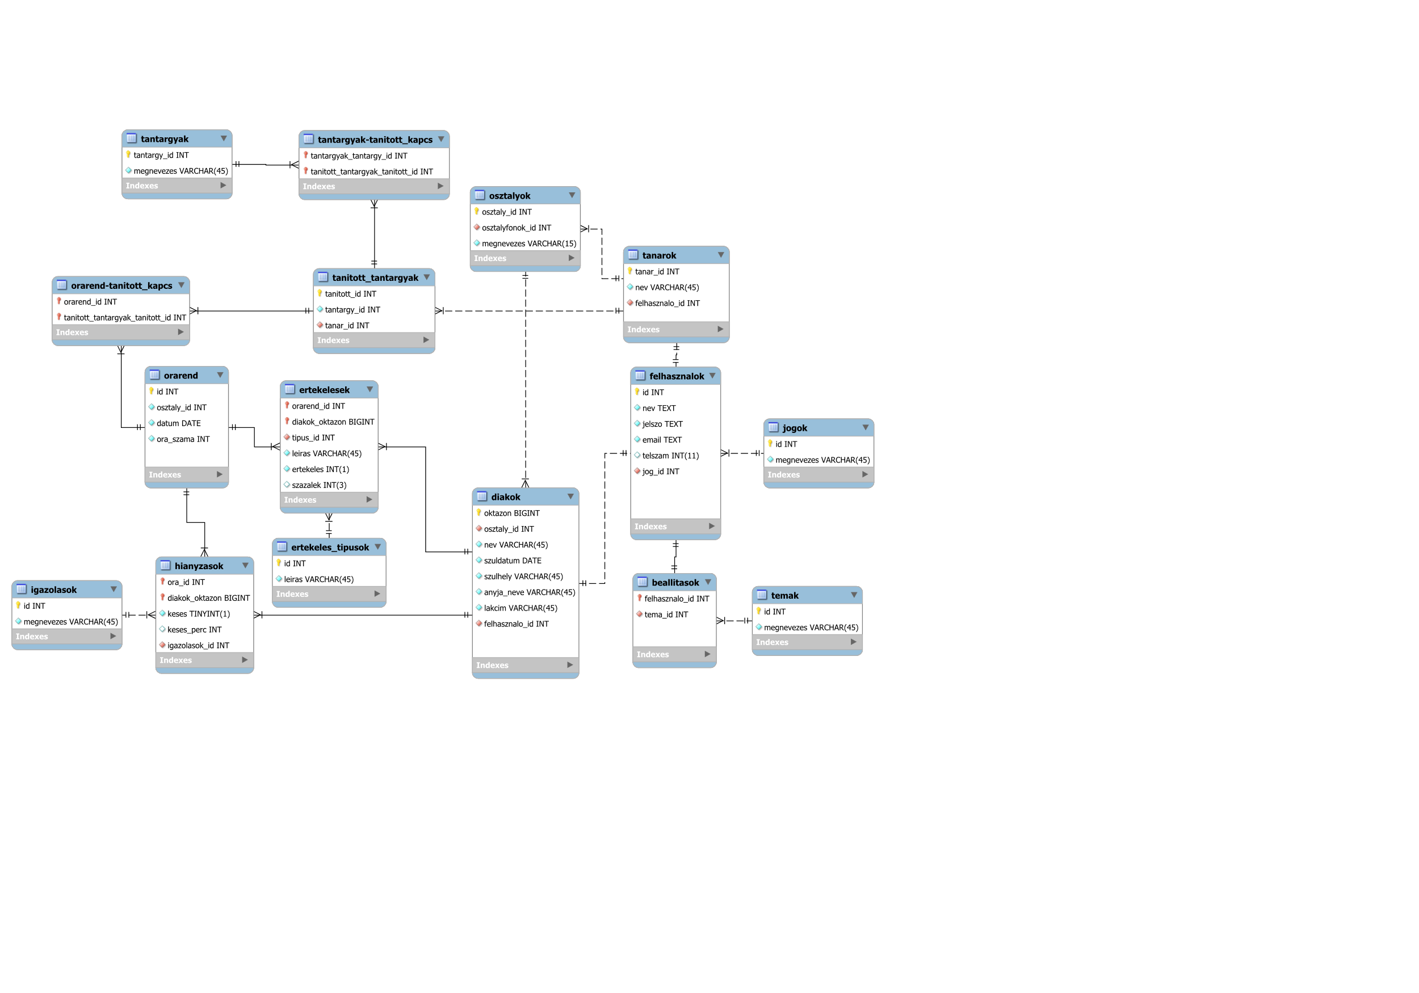Órarend tábla – Tanított tantárgyak tábla: N:M (id, tanitott_id)